**Дыхание-** совокупность процессов, обеспечивающих поступление в организм кислорода и выведение углекислого газа.

*Газообмен-* обмен газами между кровью и атмосферным воздухом.

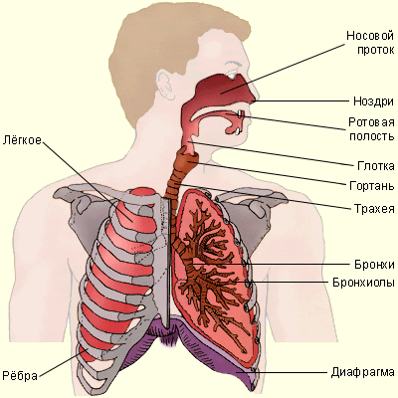

*Носовая полость* делится хрящевой перегородкой на две половины. В каждой их них три носовых хода. В нижний открывается носослезный канал. В задней части носовая полость через отверстия (хоаны) сообщается с носоглоткой. Функции носовой полости- обогрев и увлажнение, очищение благодаря мерцательному эпителию. Здесь находятся обонятельные рецепторы.

*Носоглотка* переходит в ротоглотку и далее в *гортань*- полый орган, образованный непарными хрящами: щитовидный, надгортанным и перстневидным и парными хрящами: клиновидными, черпаловидными и рожковидными. Самый крупный хрящ щитовидный. Сверху вход в гортань закрывает надгортанный хрящ. Полость гортани выстлана слизистой оболочкой. Внутри гортани находятся голосовые связки, между которыми находятся голосовая щель. Размер голосовой щели изменяется. Голосовые связки могут колебаться под воздействием воздуха, поступающего из легких и образовывать звуки. У мужчин связки длинные и колеблются слабо- голос низкий и женщин связки короткие и колеблются сильно и голос высокий.

Внизу гортань переходит в *трахею* – трубка длиной 13 см. Она образована из 16-20 хрящевых **полуколец**.

Внутри выстлана мерцательным эпителием. Функция- согревает, очищает, увлажняет. Далее два бронха , которые ветвятся и образуют бронхиолы. На концах бронхиол есть альвеолярные ходы, которые заканчиваются альвеолярными пузырьками или альвеолами. Стенки альвеол образованы однослойным эпителием. Стенки альвеол окутаны сетью капилляров.

*Легкие*. Ворота легких- это место входа бронхов и кровеносных сосудов . Правое легкое делится щелями на три доли, а левое – на две.

Снаружи легкое порыто легочной плеврой, которая переходит в пристеночную плевру. Между ними находится плевральная полость- в ней находится жидкость для снижения трения и давление в ней отрицательное, чтобы легкие всегда были распрямлены. Минуту человек делает 16 дыхательных движений. Вдох- сокращение наружных межреберных мышц, диафрагма опускается, давление в легких понижается- воздух засасывается. Выдох- внутренние межреберные мышцы расслабляются и ребра опускаются, диафрагма поднимается, давление в легких повышается- происходит выдох. Дыхательный центр находится в продолговатом мозге. Он реагирует на повышенную концентрацию углекислого газа в крови, возбуждается и подает сигналы в межреберные мышцы и диафрагму, когда концентрация углекислого газа приходит в норму, дыхательный центр перестает возбуждаться и подавать сигналы в мышцы.

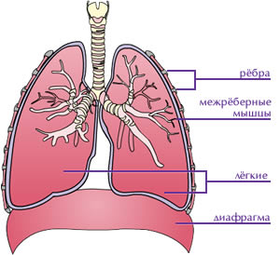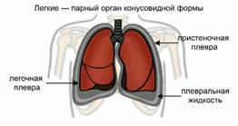

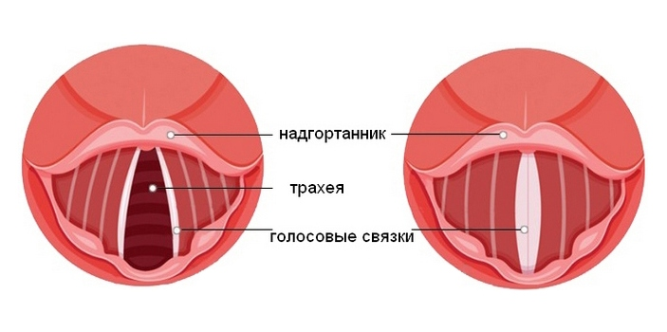

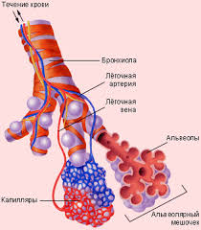

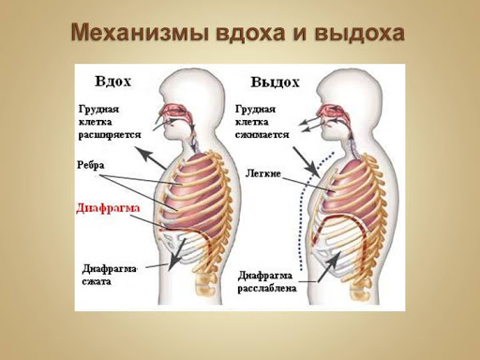

**ЖЕЛ**- жизненная емкость легких. Складывается из:

1.дыхательного объема (500 мл) –объем воздуха, который человек может вдохнуть и выдохнуть за один раз в спокойном состоянии.

2.резервный объем вдоха (1500мл) сверх дыхательного объема человек может дополнительно еще вдохнуть.

3. резервный объем выдоха (1500мл) сверх дыхательного объема человек может еще дополнительно выдохнуть.

Таким образом, ЖЕЛ равен 3500 мл, у спортсменов может увеличиваться до 6000 мл, а у курильщиков падать до 500-1000 мл.